Extrait du projet de marché pour une consultance UX :
[Description technique]
Contexte : dans le cadre de la réforme du Pacte pour un Enseignement d’excellence, la Fédération Wallonie-Bruxelles souhaite développer un portail de l’orientation. L’un des grands chantiers de cette réforme consiste en effet à passer d’une orientation parfois ‘subie’ (l’élève est orienté vers certaines filières suite à ses résultats scolaires) à une orientation ‘positive’ (l’école soutient l’élève dans la construction progressive d’un projet professionnel personnel qui le motive). La réforme vise aussi à démarrer la réflexion sur l’orientation plus tôt dans le cursus scolaire, dès les primaires, ce qui constitue une grande nouveauté dans le champ de l’orientation (les dispositifs existants s’adressent plutôt aux 16-18 ans).

Publics cibles : le public visé par ce nouveau portail est multifacette : les élèves (de 5 à 18 ans) constituent le public prioritaire – l’ambition est de réaliser un portail pour la jeunesse (youth friendly) ; les familles (qui jouent un rôle prépondérant dans l’orientation des jeunes) et les acteurs ‘professionnels’ de l’orientation (enseignants et CPMS dans les écoles ; associations ; voire certaines entreprises …) constituent le public secondaire, qu’il ne faut toutefois pas négliger.
- Le public « élèves » est confronté à différents moments d’orientation au fil de son cursus scolaire :
- 6e primaire : choix de l’école secondaire
- 2e secondaire : choix des options, de l’enseignement général (de transition) ou qualifiant
- 6e secondaire : choix d’études supérieures ou entrée dans la vie professionnelle
Ces grandes étapes pourraient conduire à des stratégies de contenus différentes au niveau du portail, afin que l’utilisateur tombe directement sur l’information pertinente par rapport à la transition à laquelle il se prépare et par rapport à son groupe d’âge. Elles impliquent sans doute également des stratégies de communication différentes selon les âges.
- Le public « familles » se décompose en deux groupes (au moins) :
- Les familles ‘impliquées’ dans le parcours scolaire de leur(s) enfant(s) – qui disposent probablement d’une série d’atouts en matière d’orientation (compétences en recherche d’info, bonne connaissance du paysage institutionnel et du monde du travail, réseau professionnel dont elles peuvent faire profiter leur(s) enfant(s) pour rencontrer des personnes qui exercent les métiers qui les intéressent…)
- Les familles ‘peu impliquées’, qui ont sans doute aussi moins de compétences en recherches d’information (notamment sur internet – cf. fracture numérique), une moins bonne connaissance du paysage institutionnel (différentes possibilités de parcours, possibilité d’obtenir des bourses, etc.), du monde du travail, un réseau de contacts moins étendu…
- Le public « professionnels » regroupe :
- Les professionnels de l’éducation, soit un public averti capable d’appréhender les spécificités des différentes filières de formation dans toute leur technicité – ce public attend notamment de disposer d’un outil de recherche performant dans l’offre d’options, d’études et de formations (cf. point 1 des « Contenus et fonctionnalités », ci-dessous)
- Les acteurs économiques (entreprises, secteurs professionnels…) qui pourraient par exemple être intéressés de proposer une activité de découverte de leur secteur sur le portail, mais sont moins au fait des spécificités des différentes filières de formation (par exemple, la différence entre l’enseignement secondaire qualifiant, la formation professionnelle ou les bacheliers professionnalisants en haute école)

Contenus et fonctionnalités :
Le portail poursuit différents objectifs :
- Informer sur les parcours scolaires ou de formations (options, études supérieures, formations professionnelles), à travers :
  - Un outil de recherche dans les différentes DB recensant l’offre de formation (ces DB sont gérées en partie par la FWB)
  - Une information holistique (tableau interactif, vidéo…) sur le système éducatif et les spécificités de chaque filière (en termes de diplomation, de conditions d’accès…)
  - Des contenus ‘chauds’ (focus sur certains parcours, etc. – selon une stratégie éditoriale à développer, sachant que l’information est déjà assez pléthorique par ailleurs)
- Informer sur les métiers et les réalités du marché de l’emploi (même remarque que supra)
- Proposer des aides à l’orientation (outils en ligne, articles…)
- Mettre les jeunes en contact avec le réseau des acteurs de l’orientation dans le monde réel (via un moteur de recherche, un agenda d’activités…) ; les inciter à participer à des ateliers, à aller rencontrer des professionnels sur le terrain (journées portes ouvertes…), à expérimenter…

Échéancier :
L’objectif 1 (« Informer sur les parcours scolaires ou de formations ») doit être prêt pour la mise en ligne du portail, soit en novembre 2022.
La production des contenus relatifs aux objectifs 2, 3 et 4 suivra en 2023-2024 (deux recrutements sont prévus en interne pour étoffer l’équipe de communication). Toutefois, en fonction des rapports de recherche UX (cf. description du poste 1, ci-dessous), nous pouvons envisager de produire l’un ou l’autre contenus « d’appel » (témoignage, vidéo…) hors point 1, qui permettraient de rendre le portail plus attractif dès sa mise en ligne.

Résumé des principaux défis / enjeux :
1/ Prendre en compte l’hétérogénéité des publics cibles, dans leur diversité (jeunes / moins jeunes ; etc.) et de manière inclusive (veiller à ce que les personnes fragiles par rapport à la fracture numérique ou les personnes porteuses d’un handicap se sentent prises en compte et bienvenues sur le portail)
2/ Se démarquer des sites déjà existants, qui sont nombreux, en développant une identité (visuelle, philosophique…) forte :
Mon école mon métier (développé par la FWB pour présenter les métiers du qualifiant et les options de l’enseignement qualifiant) : https://monecolemonmetier.cfwb.be/
Mes études (développé par l’ARES pour présenter l’offre d’études supérieures) : https://www.mesetudes.be
Site de l’enseignement de promotion sociale : https://promsoc.cfwb.be/
Site de l’IFAPME sur la formation professionnelle en Région wallonne : www.ifapme.be
Site de l’EFP / SFPME sur la formation professionnelle en Région de Bruxelles-Capitale : www.efp.be
Site du SIEP (association de jeunesse) : www.siep.be
Site des pôles académiques :
https://polelouvain.be/
https://www.poleacabruxelles.be/
https://www.poledenamur.be/
https://poleliegelux.be/
https://www.polehainuyer.be/
Site des Cités des métiers :
https://citedesmetiers.brussels/
https://www.cdmcharleroi.be/
https://www.cdmnamur.be/
Sites du Forem : https://www.leforem.be/, https://www.leforem.be/FORMAPass/
Site de Bruxelles Formation : https://www.bruxellesformation.brussels/
3/ Lutter contre les stéréotypes, notamment de genre (métiers féminins / masculins) mais aussi socio-professionnels (métiers manuels vs métiers intellectuels), etc. dans les contenus mis en ligne, y compris les contenus visuels (illustrations, photos…)
4/ Valoriser et faire connaitre les STEM (pour Science, technology, engineering, and mathematics) : ce secteur attire en effet trop peu de jeunes par rapport aux potentialités de carrière et d’épanouissement – intellectuel, professionnel… - qu’il propose ; il souffre également d’un biais important concernant le genre (le secteur attire principalement les garçons)

[Postes, lots, tranches, variante ou options]
Poste 1 : pour le 31 mars 2022
Recherche UX sur les publics cibles : élèves, familles, acteurs de l’orientation (cf. description technique)
La recherche UX devra répondre aux questions suivantes :
- Quelles sont les spécificités des différents groupes d’âge identifiés au niveau des élèves (6-12 ans ; 12-14 ans ; 14-18 ans) par rapport au numérique : quelles sont les tendances de fond en termes de canaux de communication consultés ? de formats (articles, vidéos, podcasts…) ? quels visuels les touchent (mascotte ? …) ? quel ton adopter ?
- Ces groupes d’âge présentent-ils une cohérence interne au niveau des comportements numériques (ou faut-il segmenter davantage certains groupes) ?
- Comment développer une stratégie inclusive afin de ne pas laisser de côté certains publics (familles ‘peu impliquées’, élèves porteurs d’un handicap…) ?
- Quels canaux privilégier pour toucher le monde associatif, les entreprises… qui souhaitent faire connaitre les activités d’orientation qu’elles mènent à destination des élèves et/ou des familles ? (voire : comment créer et dynamiser un réseau d’acteurs autour de la question de l’orientation des 6-18 ans ?)
- Développer un podcast constitue-t-il une bonne manière de toucher les parents, voire les élèves plus âgés ?

Poste 2 : pour le 30 juin 2022
Recherche graphique, prototypes et visuels, arborescence
Nous attendons les livrables suivants :
- Recherche graphique pour rencontrer les publics cibles, notamment stratégie pour les illustrations (photos ? recours à un.e illustrateur.trice ? pas d’illustration ? [cf. www.orientation.ch] autre ?), logotypes, couleurs…
- Prototypes pour la page d’accueil (identifier les principales « portes d’entrée » vers les contenus ou outils : identification des publics ? bouton vers l’outil de recherche dans les options, les études et les formations ? …)
- Prototypes pour l’interface utilisateur de l’outil de recherche sur les options, les études et les métiers – ou plusieurs prototypes si plusieurs interfaces, adaptées aux différents profils d’utilisateurs (par exemple, interface élèves et grand public versus interface dédiée aux spécialistes – CPMS, conseillers en orientation)
- Arborescence (plan du site) sur la base des publics cibles ainsi que des contenus et fonctionnalités décrits ci-dessus
  - chaque public cible doit pouvoir trouver rapidement les infos pertinentes par rapport à son profil
  - dans les menus, les appellations des différentes pages doivent être compréhensibles des publics visés (ex : trouver un nom ‘user friendly’ pour l’outil de recherche dans les options, les études et les formations) –si possible, elles présentent une cohérence par rapport au nom de domaine du site (www.jemoriente.be) et la philosophie de l’orientation positive, qui place le jeune au centre, en acteur principal de sa démarche d’orientation

Poste 3 : pour le 30 septembre 2022
Rapport des tests utilisateurs
Concevoir et mener les tests utilisateurs, a minima auprès du public ‘élèves’, sur :
la page d’accueil (chaque public trouve-t-il rapidement et intuitivement l’info qu’il recherche ?)
l’interface de l’outil de recherche (les élèves retrouvent-ils les infos recherchées ; ont-ils découvert des alternatives en faisant leurs recherches – élargissement de leurs perspectives de départ)
Ce poste comprend : l’organisation des sessions de tests, les incentives pour les testeurs, les rapports de test et l’amélioration des prototypes.
Les scénarios de tests seront soumis à l’approbation du service avant la réalisation des tests.

Poste 4 : pour le 30 septembre 2022
Design de la présentation holistique du système éducatif
Présenter de manière interactive (et si possible attractive – effort graphique) les différentes filières d’enseignement et de formation (enseignement secondaire, enseignement supérieur, enseignement de promotion sociale, formation professionnelle) et leurs spécificités (conditions d’accès, certification auxquelles elles donnent droit), en évitant que le design graphique n’induise une hiérarchie entre ces filières
L’outil doit rendre le système lisible du grand public, malgré sa relative complexité administrative. L’outil développé par le Conseil suisse de l’orientation est cité en exemple par les acteurs de la réforme : https://www.orientation.ch/dyn/show/2800 Dans l’exemple ci-dessous, il permet de visualiser quelles filières permettent l’obtention du titre de « bachelor HE » (en jaune) :
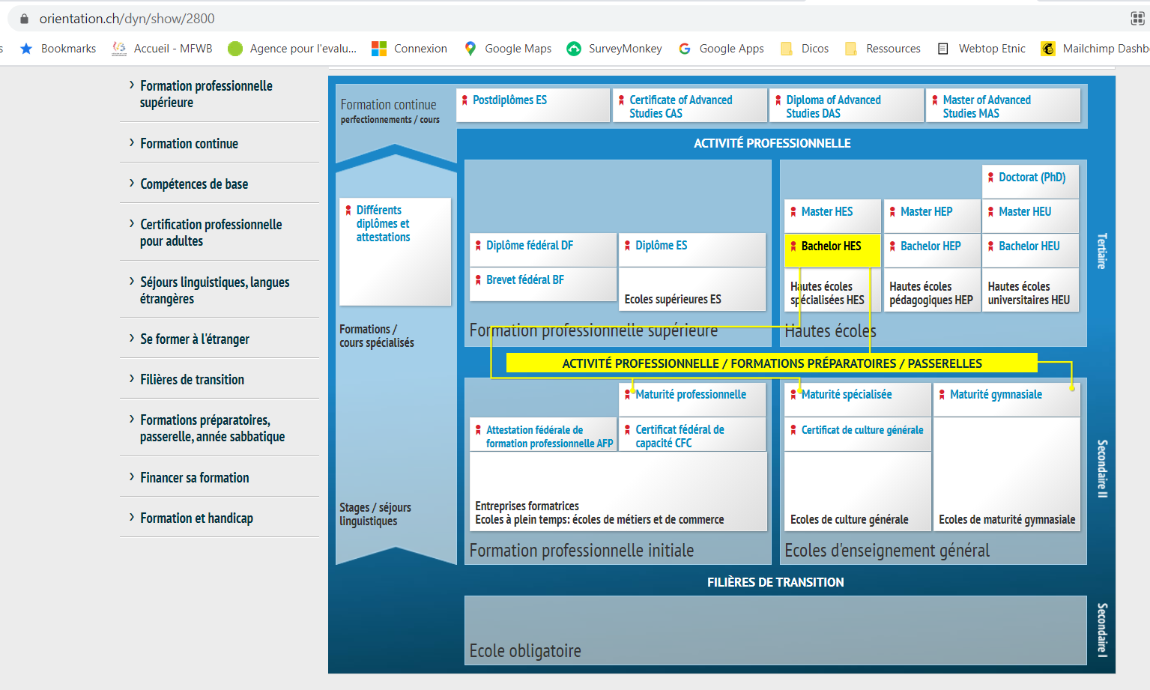
Une documentation technique sera fournie sur chaque filière

